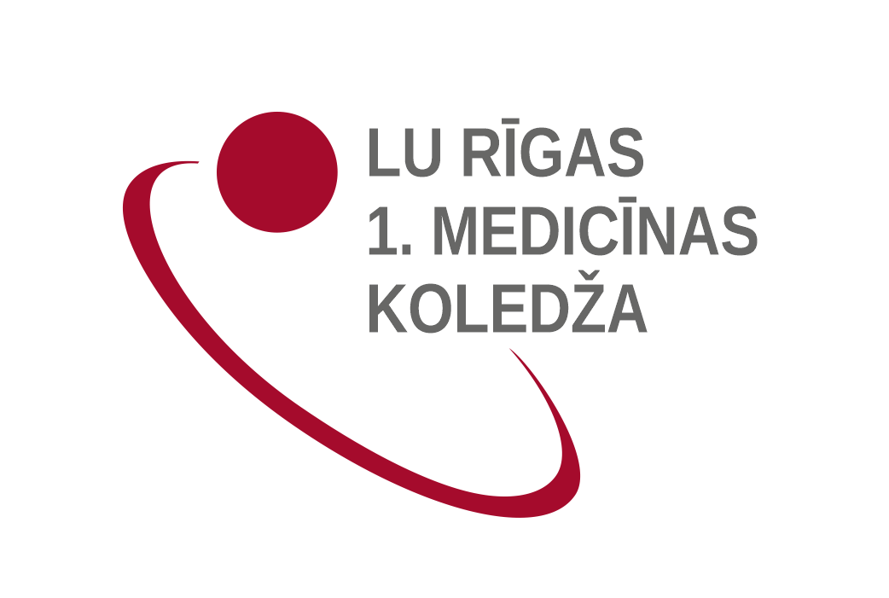

Reflektanta reģistrācijas numurs *(aizpilda Uzņemšanas komisija)*

_________/2025/ _______

***LU Rīgas 1. medicīnas koledžas Uzņemšanas komisijai***

|  |  |  |  |  |  |  |  |  |  |  |  |  |
| --- | --- | --- | --- | --- | --- | --- | --- | --- | --- | --- | --- | --- |
| **Vārds, uzvārds** |  | | | | | | | | | | | |
| **Personas kods** |  |  |  |  |  |  | - |  |  |  |  |  |
| **Dzimšanas datums (dd.mm.gggg.)** |  | | | | | | | | | | | |
| **Deklarētās dzīves vietas adrese, pasta indekss** |  | | | | | | | | | | | |
| **Tālruņa nr.** |  | | | | | | | | | | | |
| **E-pasts** |  | | | | | | | | | | | |

**Ziņas par reflektanta iegūto izglītību atbilstoši Uzņemšanas noteikumiem:**

|  |  |
| --- | --- |
| **Vidējās izglītības** iegūšanas gads, valsts |  |
| **Vidējās profesionālās izglītības** iegūšanas gads, valsts |  |
| **Pamatizglītības** iegūšanas gads, valsts  *(pamatizglītību norāda tikai* ***aprūpētāja, māsas palīga*** *izglītības programmās, ja nav iegūta vidējā izglītība)* |  |

***P I E T E I K U M S***

*Lūdzu reģistrēt mani konkursam studijām pilna laika klātienes studiju (izglītības) programmā kvalifikācijas iegūšanai.*

***(ārsta palīgs/feldšeris, farmaceita asistents, zobu tehniķis, zobārsta asistents, māsas palīgs, aprūpētājs)***

**Mācību laikā vieta dienesta viesnīcā : ir vajadzīga nav vajadzīga**

**Saskaņā ar uzņemšanas noteikumiem pievienoju šādus dokumentus** *(aizpilda Uzņemšanas komisija)*

|  |  |  |
| --- | --- | --- |
|  | Uzrāda oriģinālu | Iesniedz kopiju |
| Vidējo izglītību apliecinošs dokuments ar sekmju izrakstu |  |  |
| Vispārējās vidējās izglītības sertifikāts (ja kārtoti CE) |  |  |
| Dokuments par iegūtu pamata izglītību (***tikai aprūpētāja, māsas palīga*** izglītības programmās) |  |  |
| Veselības izziņa (veidlapa Nr.027/u) |  |  |
| Fotokartiņa/-as |  |  |
| Personu apliecinošs dokuments |  | Nav jāiesniedz |
| Reģistrācijas maksas apliecinājums |  |  |
| Dokuments, kas apliecina uzvārda maiņu |  |  |
|  |  |  |

*Pamatojoties uz Fizisko personas datu aizsardzības likuma 8.panta pirmo daļu, LU Rīgas 1.medicīnas koledža informē, ka Jūsu pieteikuma dokumentos norādītie personas dati tiks apstrādāti, lai nodrošinātu konkursa norisi un iepriekš minētās jūsu personas datu apstrādes pārzinis ir LU Rīgas 1.medicīnas koledža. Dati apstrāde, izmantošana notiek atbilstoši normatīvo aktu prasībām.*

|  |  |  |  |
| --- | --- | --- | --- |
| **Datums:** |  | **Paraksts:** |  |